Классный час на тему: «Азы науки и технологий через призму урока».
Рудакова Е.В.,
учитель начальных классов
Цель: Способствовать формированию представлений о науке, профессиях и их значимости в жизни человека и общества.
Задачи:
- Личностные: Формирование познавательной культуры, понимание необходимости получения знаний, формирование адекватной оценки собственных достижений и возможностей.
- Регулятивные: Умение организовать самостоятельно выполнение заданий, оценивать правильность выполнения работы, рефлексию своей деятельности.
- Коммуникативные: Тренировать умение полно выражать свои мысли, находиться и взаимодействовать в коллективе.
Методы и приемы: игра, беседа, рефлексия, самоанализ.
Ход классного часа.
Учитель: - Здравствуйте, дорогие мои ребята! Я рада снова видеть вас в нашем светлом и просторном классе! Я смотрю на вас, вы все такие отдохнувшие, веселые, жизнерадостные, повзрослевшие!
Давайте для начала поприветствуем друг друга.
-Каким словом приветствуете вы друг друга? (здравствуйте, привет)
Игра «Привет»
Когда встречаем мы рассвет, мы говорим ему… привет
С улыбкой солнце дарит свет, нам посылая свой …
При встрече через много лет вы крикнете друзьям …
И улыбнутся вам в ответ от слова доброго …
И вы запомните совет: дарите всем друзьям …
Давайте дружно все в ответ, друг другу скажем мы …
Учитель: - 1 сентября – это праздник для всех и каждого. С днём Знаний вас, дорогие ребята. Все области жизни, все возрасты, профессии покорны могучей и благородной силе - силе знаний. Знания открывают мир, дают уверенность в своих силах, помогают найти верный путь в жизни.
Но куда б ни шёл учёный,
Он не ведает преград:
Недоступным и незримым
Он сокровищем богат.
Знанье вор тайком не стащит,
Не отнимет супостат.
Глупым знанье бесполезно,
Для разумных знанье - клад!
Учитель: По всей стране сегодня прозвенели первые школьные звонки в учебных заведениях, сообщая о начале нового учебного года. Тысячи маленьких сограждан впервые переступили порог школы, а для вас, дорогие мои ребятишки, первый школьный звонок прозвенит уже в четвёртый раз.
Учитель: Дорогие дети, разрешите поздравить вас с началом ученого года, самого трудного и ответственного, т.к. по окончании 4-го класса вам предстоит перейти во вторую ступень – 5 класс и пожелать вам успехов в учёбе, удачи во всех делах. ! И, поскольку праздник этот самый настоящий государственный, то позвольте зачитать изданный для Вас указ:

Указ
Настоящий указ! Написан для вас!
Утром рано просыпайтесь,
Хорошенько умывайтесь, чтобы в классе не зевать,
Носом в парту не клевать.
Одевайтесь аккуратно, чтоб смотреть было приятно,
Одежду тщательно проверь, четвероклассник ты теперь.
Приучай себя к порядку, не играй с вещами в прятки
Каждой книжкой дорожи в чистоте портфель держи.
На уроках не хихикай, стул туда-сюда не двигай,
Педагога уважай и соседу не мешай.
Не дразнись, не обзывайся, в классе всем помочь старайся,
Зря не хмурься, будь смелей, учиться будет веселей!
Учитель: - День знаний - это праздник, посвященный началу учебного года. А ведь начало есть не только у учебного года. Начало есть у всего, у каждого большого дела. И как правило, начало каждого дела сопровождается соответствующей церемонией с соответствующими ритуалами.
Вот например: / читают ученики /
1: - Строители, перед тем как начать возведение какого-либо здания, торжественно закладывают первый кирпич.
2: - Мастеровые люди перед началом работы плюют себе на руки.
3: - Индейцы перед началом важных переговоров выкуривают трубку мира.
Учитель: - Но вряд ли перечисленные ритуалы пригодятся нам с вами. Я предлагаю ввести 3 ритуала начала учебного года:
Первый - Очищение головы от дурных мыслей (дети мотают головами). Почешите голову обеими руками, затем сбросьте то, что пристало к вашим пальцам на землю, и так 3 раза!
Второй -Ритуал обращения к Повелителю Пятёрок. Сейчас вы хором должны произнести священную фразу: "Икретяп ан ясьтичу учох!". Затем вскинуть вверх руки с растопыренными пальцами, которых, как известно, по пять на каждой руке, и которые также символизируют отметку "5"
Третий – не забывать клятвы учеников!
Мы, ученики 4б класса в торжественный день 1 сентября 2021 года
Клянёмся:
- Никогда не ходить в школу с невыученными уроками.
- Никогда не приходить на первый урок со звонком или опаздывая.
- Никогда не открывать дверь школы ударом ноги.
- Никогда не здороваться с учителями набив рот едой или жвачкой.
- Никогда не носить сменную обувь в одном пакете с бутербродами.
- Никогда не открывать учебники грязными руками.
- Никогда не слушать учителей в пол-уха.
- Никогда не решать задачи списывая их у соседа.
- Никогда не заканчивать четверть с плохими оценками.
- Никогда не дежурить по классу спустя рукава.
- Никогда не приглашать родителей на собрания за пять минут до их начала.
КЛЯТВА ПРИНЯТА!
Учитель: Школьная жизнь - как будто лесенка знаний. Вы поднимаетесь всё выше и выше - от одной ступеньки к другой, более трудной. Надеюсь, все трудности мы преодолеем с вами вместе. Будем учиться не только наукам, но и будем учиться дружить. Ведь главное - чтобы каждый из вас стал хорошим, добрым, надёжным человеком.
В добрый путь, ребята!
В вечный поиск
Истины, добра и красоты,
Чтобы явью стали в вашей жизни,
Самые заветные мечты!
Шагай по ступенькам знаний смело!
Помни, ученье – это серьезное дело!
Учитель: -Хотя 1 сентября как День Знаний считается международным праздником, традиция начинать в этот день учебный год существует далеко не во всех странах. Например, в Японии первый звонок звенит в апреле, а последний – в марте следующего года. В США вообще нет четко установленной даты первого дня нового учебного года. Дату определяет каждый образовательный округ: получается, что американские дети из разных штатов идут в школу в разные дни – кто-то в конце июля, кто-то в августе, а кто-то и в сентябре. В Австралии учебный год начинается в феврале, а в Германии – в середине октября. В Голландии, Норвегии и Швеции дети проучились уже целый месяц – они пошли в школу 1 августа. В Индии учебный год в самом разгаре. Он начался 1 апреля. В Австралии ученики вновь садятся за парты 1 января.
Самое ценное сокровище, которое есть у человека – это, те знания, которые он получил в течение жизни. Эти знания мы постепенно получаем в школе. А на каких уроках, помните? Сейчас проверим.
Шкатулка ( в ней лежат листочки с надписями)
В шкатулке лежат записки со словами. По этим словам вам предстоит отгадать учебные предметы.
Задача, цифра, умножение, уравнение, многоугольник – математика
Предложение, суффикс, слово, запятая, правило – русский язык
Нота, скрипичный ключ, песня, ритм, темп – музыка
Сказка, стихотворение, троекратный повтор, зачин, автор – чтение
Бег, лыжи, разминка, соревнования, свисток – физкультура
Озеро, глобус, космос, природа, животные – окружающий мир
Карандаши, кисти, альбом, резинка – ИЗО
Пластилин, бумага, клей, ножницы - технология
- Хорошо, названия предметов вы помните, а знаете ли вы какое слово объединяет все эти школьные предметы ? (Наука)
- А знаете ли вы, что 2021 год объявлен годом науки и технологий?(Слайд1)
Сегодня мы поговорим с вами о науке, научных открытиях, о роли науки и техники в нашей жизни. Сегодняшний урок посвящен науке, открывающей нам бесконечный мир радости познания, творчества и мечты.
- Что такое наука? (Слайд2)
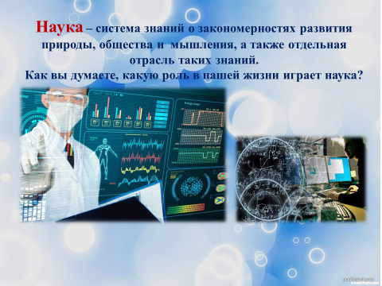
Показ видеоролика №1

Учитель задает вопросы по видеоролику
- Что является продуктами научной деятельности?(слайды )
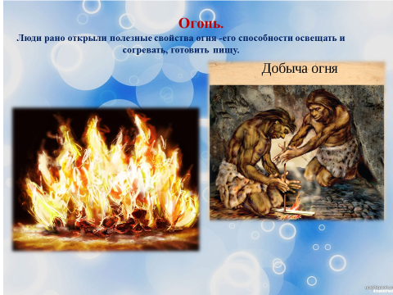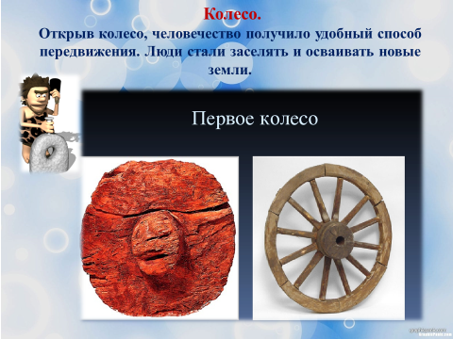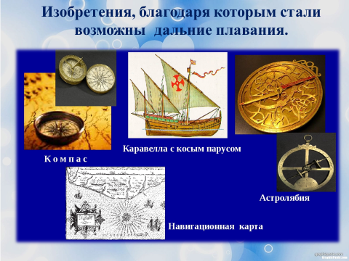
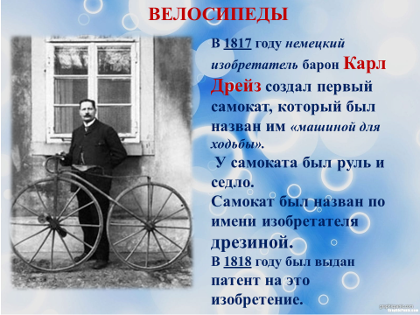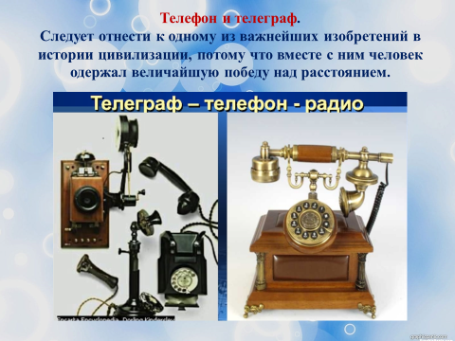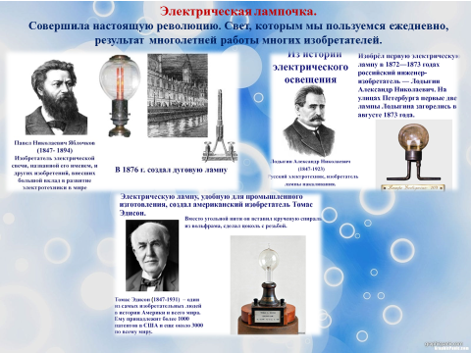
Викторина «Знаете ли вы ?».
- Предлагаю вам ознакомиться с некоторыми интересными фактами:
- Лыжи изобрели в Скандинавии около 3000 лет до н.э.
• Мяч изобрели в Египте около 2000 лет до н.э.
• Ножницы изобрели в Китае около 1500 лет до н.э.
• Паровоз был изобретен английским инженером Ричардом Тревитиком в 1803 году
- Первый в мире персональный компьютер был создан в 1944 году в Гарвардском университете (США) и назывался он «Гарвард Ай Би Эм – 1»
- Виртуальная реальность была создана в 1965 году Иваном Слахерлендом американским ученым В 1977 году появился Интернет
• Первая пишущая машинка была сконструирована в 1873 году американскими изобретателями.
- 7 мая 1895года русским физиком Поповым впервые был продемонстрирован практичный радиоприёмник .
- Что нового вы узнали? Что вам было уже знакомо, а что удивило?
- А сами бы хотели заниматься наукой? Делать научные открытия? (Ответы детей)
- Я думаю у вас все еще впереди.
-Кто знает. Когда в России отмечают День российской науки? ( 8 февраля)
(Ответы детей)
Учитель: -Именно в школьные годы мы начинаем более подробно, детально узнавать что-то новое, интересное из мира науки и научных открытий.
Очень много слов сказано про науку. Я хочу привести вам слова А. Герцена: «Наука-сила; она раскрывает отношения вещей, их законы и взаимодействия».

- Согласны ли вы с этими словами? -Как вы понимаете такие слова- наука-сила? (Ответы детей)

- Человечество всегда интересовало новое и неизведанное. Уже к концу 20-го века было сделано много изобретений. Некоторые из них стали настолько обычным явлением, что трудно представить их как изобретения.

Учитель: -Научные открытия наблюдаем мы и сейчас.(слайды )
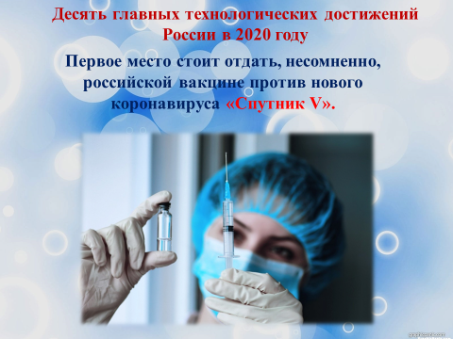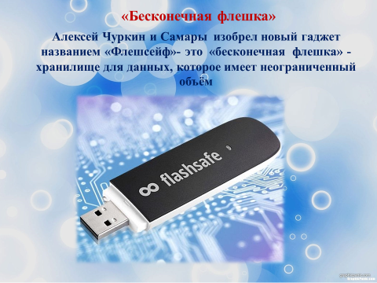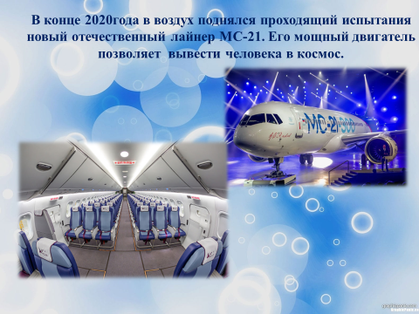

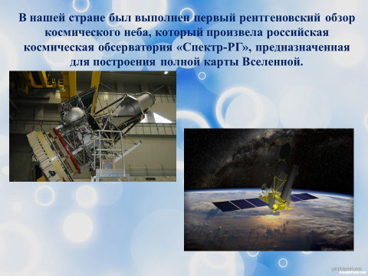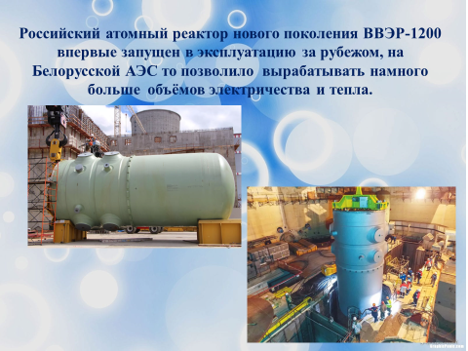
Планируется, что в 2021 году широко войдет в нашу жизнь 5G, сеть пятого поколения. Апробация версий уже запущена в России, Корее, Швейцарии. Станет надежнее передача виртуальных данных, возрастет скорость соединений. Беспилотники с солнечными батареями обеспечат скорость интернета, в 40 раз превышающую текущую. Компания Google стремительно движется к этой цели.

Сотрудники новосибирского государственного научного центра вирусных биотехнологий (ГНЦ ВБ) «Вектор» Роспотребнадзора успешно завершили работу над уникальной вакциной для профилактики лихорадки Эбола. Препарат под названием «ЭпиВакЭбола» был зарегистрирован в марте 2018 года и разрешен для использования в лечебно –профилактических учреждениях.

Технология 3D печати прочно вошла в современную жизнь. Уже близко развитие биотехнологии для распечатывания жизнеспособных органов. Подобные эксперименты позволяют решить проблему доноров при операциях. Картриджи 3D принтера наполнены суспензией из живых клеток и умным гелем, создающим биологическую ткань.

Компания LG провела анонс своего новейшего телевизора Signature OLED TV R – первого в мире ТВ с по-настоящему гибким экраном, способным сворачиваться в рулон, словно он бумажный.

Рассказ о Менделеева по презентации

- А какими будут новые технологии? Какие следующие изобретения и открытия смогут изменить наш мир? Об открытиях можно говорить бесконечно.
- Я надеюсь, что мы с вами на сегодняшнем занятии убедились в том, что Наука-это сила! И мы должны сказать спасибо научному прогрессу, должны сами стремиться внести свой вклад в развитие отечественной науки и техники. За вами будущее!

